УПРАВЛЕНИЕ ПРОФЕССИОНАЛЬНОЙ ТРАЕКТОРИЙ:
РЕПЕРНЫЕ ТОЧКИ В КАРЬЕРЕ ИССЛЕДОВАТЕЛЯ

Контекст, в котором происходит научное становление современного российского ученого
Важным параметром, оказывающим влияние на траекторию молодого исследователя является уровень конкуренции на научном «рынке». Действительно, если количество исследователей достаточно велико, тогда это ставит вопрос о серьезной конкуренции между учеными. В то же время, если он достаточно разрежен, это дает молодому проактивному исследователю возможности для более активного позиционирования себя. Представленная диаграмма демонстрирует существенное снижение числа исследователей в нашей стране, начиная с 1990 года.

Диаграмма 1 Динамика численности российских исследователей, кол.
(по данным Росстата )
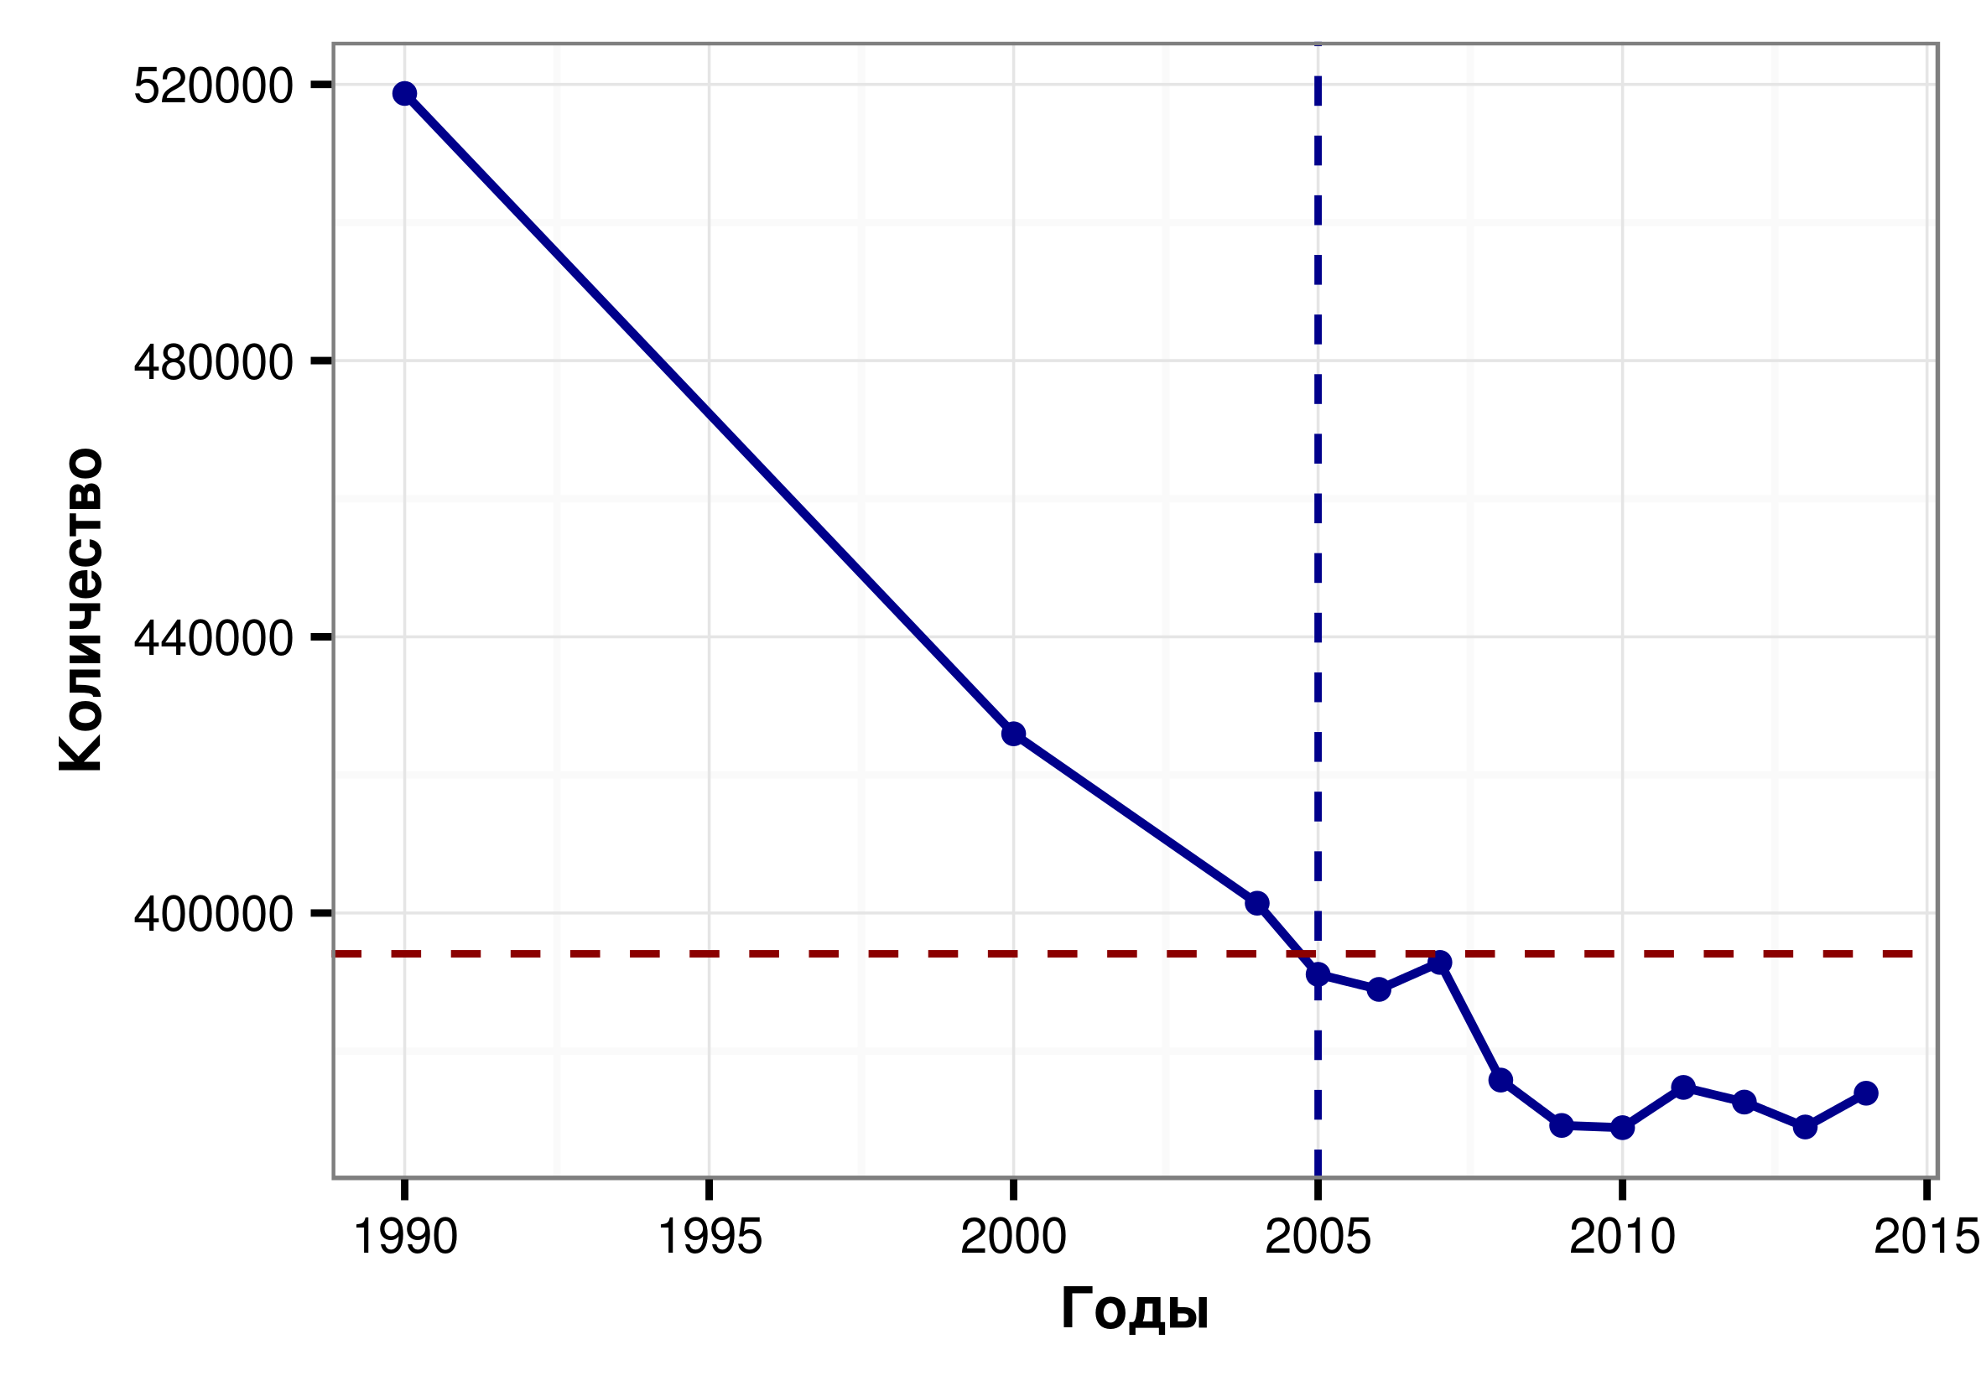

Как можно видеть, начиная с 1990 года идет падение числа исследователей в нашей стране. При этом, начиная с 2005 года, их количество не превышает среднее значение от числа исследователей, начиная с 1990 года. Это обстоятельство позволяет говорить о том, что сегодня существуют определенные предпосылки для интеграции молодых исследователей в научное пространство России. Запрос российской экономики, необходимость повышения инновационной активности в том числе и на уровне отдельных регионов, формируют четкий запрос на новых ученых. И в этом смысле, научный «рынок» современной России более свободен и открыт для молодых исследователей, нежели 20 лет назад.
Не менее важный аспект — это возрастные особенности российского сообщества исследователей. Представленная диаграмма иллюстрирует эту ситуацию.

Диаграмма 2 Динамика российских исследователей с точки зрения возраста
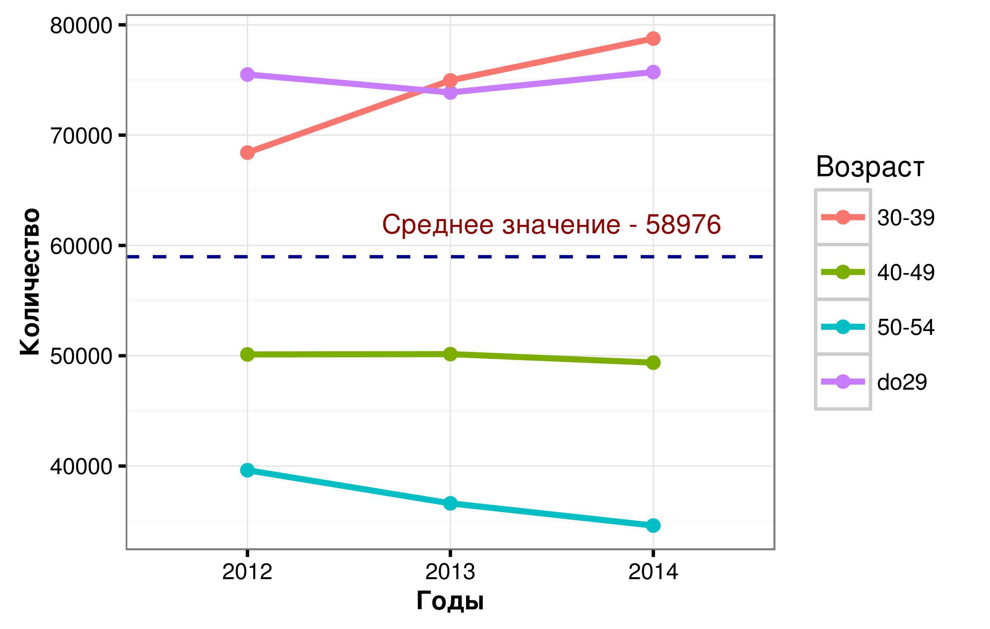

Как можем видеть, количество молодых исследователей значительно превышает среднее значение по стране, что позволяет говорить о серьезном научном потенциале нашей стран и достаточно конкурентном научном «рынке». В тоже время, если обратиться к анализу количества докторов в зависимости от данных возрастных групп, то здесь мы увидим доминирование исследователей более старшего возраста.

Диаграмма 3 Динамика российских исследователей-докторов наук
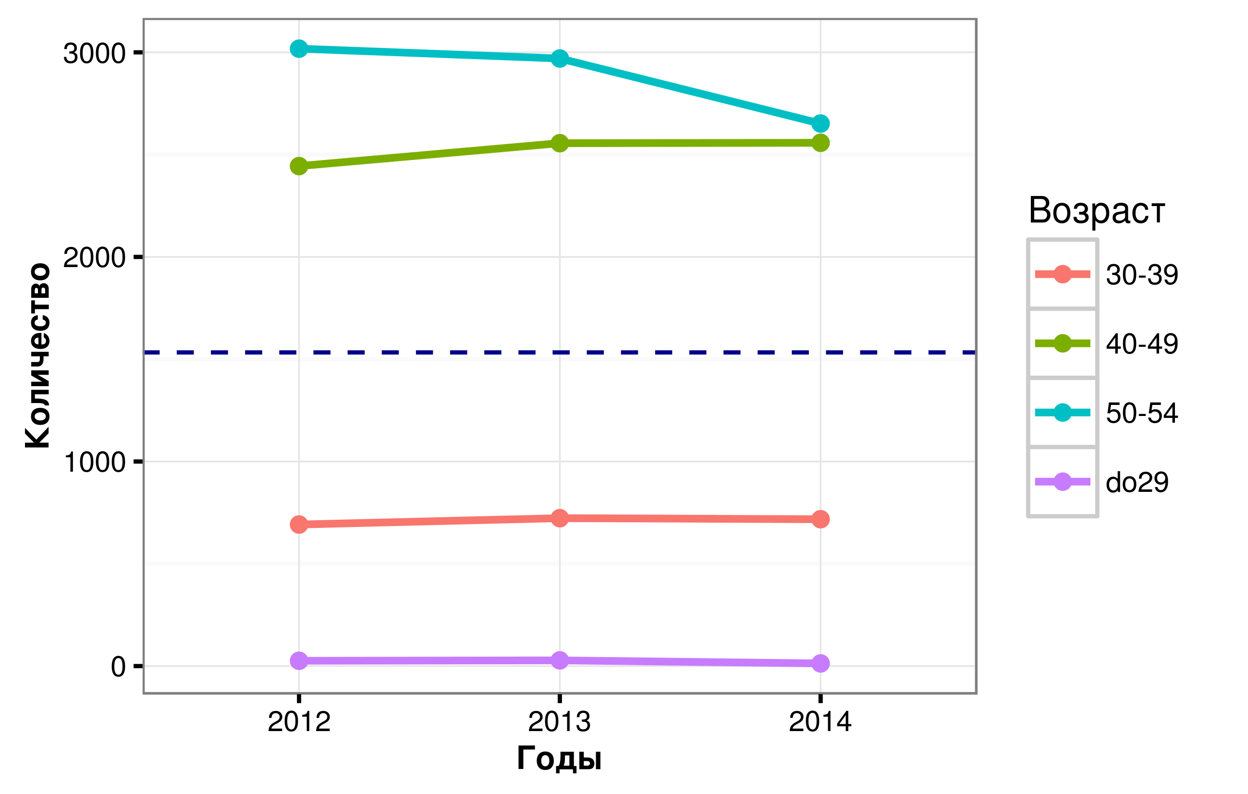

Значительное число докторов наук по-прежнему сосредоточено в возрастной когорте старше 50.
Таким образом, можно констатировать тот факт, что, с одной стороны, число молодых исследователей в нашей стране достаточно велико, но с другой — возникает понимание, что сегодня молодому исследователю достаточно сложно войти в научное сообщество и занять там серьезные позиции. Многие молодые исследователи сталкиваются со сложностями при защите диссертаций, участии в грантах и т.д. Именно поэтому так важно понимание логики развития профессиональной траектории молодого исследователя, а также особенностей научной коммуникации, которая позволяет молодому ученому достигать успеха в достаточно возрастном научном сообществе России.

Ключевые проблемы молодого исследователя в России.
Как уже было отмечено выше, одна из серьезных проблем российской науки - невозможность способному молодому ученому построить независимую научную карьеру. Это связано с высокой степенью иерархичности российской науки, а также с общим ощущением отсутствия надежности жизненной траектории исследователя в нашей стране. Молодой исследователь зачастую оказывается в социальных рамках научных коллективов, которые определяют его научную жизнь, его научные интересы. К основным проблемам молодого исследователя можно отнести следующие:
- Сложность выбора научной проблематики, зависимость в этом аспекте от научного руководителя и научного коллектива.
- Исследовательская ригидность многих научных коллективов в нашей стране, не готовность продуцировать новые научные направления и объекты исследования.
- Недостаточный уровень научной коммуникации молодого исследователя с наиболее перспективными научными коллективами по проблематике его исследования в стране и мире.
- Доминирование линейной научной траектории, по принципу «сначала я работаю на
коллектив, а потом коллектив будет работать на меня»

- Низкий финансовый потенциал молодого исследователя, не способность коммерциализировать собственный научный потенциал.
- Не развитость рефлексивной позиции и стремления выстроить системную профессиональную траекторию.
- Рассмотрение аспирантуры скорее как очередной ступени обучения и времени подготовки диссертации, нежели времени наращивания личностного и социального капитала.

Не смотря на тот факт, что в последние годы проблемам молодых исследователей уделяется все больше внимания, тем не менее данные проблемы продолжают существовать и воспроизводиться.

Принципы управления профессиональной траекторий молодого исследователя

Важность рассмотрения первых 10 лет научной карьеры как базовых для дальнейшей профессиональной траектории, ставит вопрос о формулировании некоторых принципов, позволяющих повысить качество профессиональной траектории молодого исследователя. Следованием им дает возможность накопить достаточно серьезный научный, личностный и социальный капиталы, что позволит создать базу для дальнейшей научной самореализации.

- Проактивность. Важнейшим принципом эффективного исследователя является его научная проактивность, готовность и способность к постоянному поиску новых возможностей для своей интеллектуальной самореализации, стремление к поиску новых направлений научных исследований. Для многих молодых российских исследователей, особенно из провинции характерно реактивное научное поведение, ориентация на авторитет сложившихся научных традиций, исследовательских подходов и школ. Это, безусловно, служит механизмом воспроизводства науки как института, но зачастую разрушает потенциал и личность молодого исследователя.
- Междисциплинарность. Не менее значимым принципом, повышающим эффективность молодого исследователя является его стремление к междисциплинарности. Чем более широкий диапазон научных взглядов имеет исследователь, тем он более вариативен, открыт для новый научных проектов. Не менее важен и тот факт, то ориентация в смежных, а зачастую и противоположных научных областях позволяет молодому исследователю видеть новые горизонты своего исследования, ставить более интересные эксперименты.
- Форсайт-ориентированность. Эффективный молодой исследователь должен постоянно осуществлять мониторинг развития не только своей научной сферы, но и в целом науки, экономики, видеть ключевые тренды, формирующие будущее мира. Такое видение позволяет чувствовать «пульс» современности и более эффективно позиционировать себя как исследователя и эксперта. Способность видеть как конкретное исследование, выполняемое молодым ученым, встраивается в общую систему научного разделения труда, как оно увязывается с развитием технологий, формированием новых стилей жизни, позволяет исследователю быть более адекватным и востребованным не только в контексте конкретного научного коллектива, но и за его пределами.
- Развитие и совершенствование современных компетенций. Современный мир стремительно переходит в формат 3.0, что ставит вопрос о важности развития компетенций, связанных с новыми образами реальности. Широкое распространение современных технологий, открытых и больших данных приводит к тому, что многие эксперименты, которые 30 лет назад были невозможны, становятся реальностью. В то же время рост объема информации и данных, а также появления информационных технологий, доступных каждому — ставят вопрос об овладении целым спектром компетенций, которые позволяют усилить потенциал исследователя. Это программирование, умение извлекать и анализировать большие данные, умение извлекать данные из открытых источников, дизайн и инфографика, навыки работы с краудфандинговыми платформами и т. д.
- Научный нетворкинг. Важнейший принцип эффективного молодого исследователя — это наращивание социального капитала, опыта взаимодействия с учеными и исследовательскими коллективами. Это своего рода инвестиции в будущее, которые позволяют молодому исследователю стать «заметным» в научном пространстве. Именно поэтому необходимо перейти от публикаций в различного рода заочных конференциях к выступлениям на очных, к постоянном научным поездкам и путешествиям. Не мене важным представляется использовать для выстраивания коммуникации социальные сети. Молодой исследователь должен иметь аккаунт в одной из деловых социальных сетей и быть подписанным на новости известных российских и мировых исследователей.
- Любая деятельность должна превращаться в текст. Зачастую в жизнедеятельности молодого исследователя происходят процессы, в которых он выступает активным участником или организатором. Эти процессы могут быть связаны с научным коллективом, в котором он работает, с организацией каких-то событий, конференций и т.д. Такие процессы не рассматриваются как объект научного осмысления, поскольку в большинстве случаев не связаны с непосредственной научной проблематикой ученого. В то же время, это замечательный повод потренироваться в академическом или публицистическом письме, что является важнейшей компетенцией ученого. В этой связи, представляется, что осмысление молодым химиком социальных коммуникаций на научной конференции, в которой он принимал участие и превращение этой информации в исследовательский текст, может стать еще одним инструментом профессионализации молодого ученого.

Реперные точки в профессиональной карьере молодого исследователя (ключевые этапы научной карьеры молодого исследователя)
В жизнедеятельности молодого исследователя можно выделить несколько этапов, которые формируют, как представляется, его профессиональный портрет в дальнейшем. При этом, важно, что на каждом из этих этапов происходит решение как формальных задач, связанных с достижением того или иного формального статуса, так и приращение новых компетенций.
  - Этап самоопределения. Данный этап начинается с магистратуры, ключевой задачей его является осознание себя исследователем и возникновение готовности связать свою жизнь с профессиональной траекторией ученого. При этом, на данном этапе должно произойти самоопределение с точки зрения формата научной траектории: фундаментальная наука, прикладная наука (R&D), «популяризация» науки через систему преподавания. Важно понять, что такое исследовательская деятельность — это новые фундаментальные открытия, это возможность зарабатывать или же это возможность интегрироваться в систему высшего образования.
  - Этап первичных проб. Данный этап так же связан с периодом магистратуры. Основная идея данного этапа — это попробовать себя в различных исследовательских ролях, понять насколько это адекватно внутренним установкам личности. На данном этапе необходимо понять приносят ли радость такие процессы как: поиск и открытие нового, подготовка научных текстов, участие в работе научных конференций, научных коллективов, подача заявок на гранты и т. д. При это важно помнить о трех возможных траекториях реализации научной карьеры.
  - Этап наращивания компетенций и приобретение капитала. Данный этап может быть связан с периодом аспирантуры. Основная задача этапа - это наращивание компетенций, как связанных с предметной областью исследования, так и не связанных с ней. Сюда можно отнести развитие навыков владения научным английским, академического письма на русском и иностранном языке, организации научных мероприятий, анализа данных, коммерциализации собственных научных проектов. Важным на данном этапе является построение сети социальных контактов, как с ведущими учеными страны и мира, так и с начинающими коллегами, с которыми в последствие можно создавать новые научные коллективы.
  - Этап формирования я-бренда. Это важный этап, связан с тем, что наука как и любой социальный институт во многом структурируется символически, через авторитетность того или иного исследователя. В этом аспекте формирование, развитие и управление собственным брендом является важной задачей молодого исследователя. Формирование собственного я-бренда происходит в коммуникации, в рамках научных проектов и мероприятий. Тем не менее, исследователь должен иметь четкий образ Я как исследователя, прежде чем вступать в коммуникацию. При этом, структурно я-бренд исследователя определяется той профессиональной траекторией, которую он выбрал.
  - Этап формирования собственного научного межрегионального или международного коллектива. На данном этапе, исследователь становится фактически автономным и вступает во «взрослую» исследовательскую жизнь. Дальнейшая его траектория должна быть связана с генерированием новых коллективов, новых знаний, новых научных продуктов.

Прохождение через представленные этапы — это безусловно лишь модель профессиональной траектории молодого исследователя. Но она позволяет, более четко понимать этапность профессиональной карьеры, осуществлять собственно развитие более системно и рефлексивно.

